« …Augmente en nous la foi… » (Lc 17, 5-10)
Secteur inter paroissial de Ste Cécile les Vignes
Cairanne – Lagarde Paréol – Ste Cécile
Février 2018
Vendredi 2 février  Présentation du Seigneur au Temple | 15h15 | Messe à la maison de retraite de Ste Cécile
Samedi 3 février | 18h00 | Messe à Lagarde Paréol
Dimanche 4 février  5ème Dimanche du temps ordinaire | 9h30  11h00 | Messe à Cairanne  Messe à Ste Cécile
Dimanche 11 février  6ème Dimanche du temps ordinaire | 9h30  11h00 | Messe à Ste Cécile  Messe à Cairanne
Mercredi 14 février  Cendres | 9h30  18h00 | Messe à Cairanne  Messe à Ste Cécile avec les enfants à la chapelle
Dimanche 18 février  1er Dimanche de Carême | 9h30  11h00 | Messe à Cairanne  Messe à Ste Cécile pour Pierre Descour
Dimanche 25 février  2ème Dimanche de Carême | 9h30  11h00 | Messe à Ste Cécile pour Yves Mercier  Messe à Cairanne

2 février : Journée mondiale de la Vie consacrée.
11 février : Journée mondiale des malades.

Messes en semaine :
- Cairanne : célébrée par le Père André Roche : le jeudi à 9h00 –
- Ste Cécile : célébrées par le Père Apollinaire Onanéna : tous les jours à 9h00
Attention le 1er vendredi du mois à 15h15 à la maison de retraite

Aumônerie : Pour le secteur au presbytère de Ste Cécile : 1 samedi après-midi par mois
Calendrier des rencontres : le 13 janvier / 17 février / 18 novembre / 17 mars / 14 avril

Infos :
Célébration pénitentielle : Trop peu de personnes aux dernières célébrations, à la réunion des prêtres, il a été demandé que les paroissiens se dirigent (covoiturage) vers les paroisses de leur doyenné Valréas ou Vaison la Romaine. La date et les horaires seront donnés.
Les personnes ne pouvant pas se déplacer peuvent se rapprocher de père Apollinaire.

Ste Cécile : Chaque vendredi de carême sera organisé un chemin de croix à 16h30 :
Vendredi 16 février / Vendredi 23 février / Vendredi 02 mars / Vendredi 09 mars
Vendredi 16 mars / Vendredi 23 mars
Vendredi Saint le 30 mars chemin de croix dans toutes les paroisses à 15h00.
°°°°°°°°°°°°°°°°°°°°°°°°°°°°°°°°°°°°°°°°°°°°°°°°°°°°°°°°°°°°°°°°°°°°°°°°°°°°°°°°°°°°°°°°°°°°°°°°°°°°°°°°°°°°°
Reportages de fin et début d’année – Merci à Claudine :
Veillée de Noël et Messe de Minuit à Cairanne. Les traditions de Noël sont bien ancrées dans le cœur des Cairannais.
Une fois tous rassemblés dans l'église, les paroissiens ont été invités à sortir par la petite porte qui donne sur la rue qui mène au beffroi. Rendu sur cette placette, la procession s'est formée, emmenée par l'enfant de choeur (Tristan). L'ange (Amélie) qui annonce la bonne nouvelle, "Lou bayle" le patron des bergers (Lélio) tenant son bâton de pèlerin, le jeune berger (Gabin), la prieuse qui espère que ses prières de remerciements seront entendues (Maëva) des jeunes filles vêtues du costume provençal, les tambourinaires puis père Apollinaire suivis par les habitants se dirigeant vers la grande entrée de l'église. Tous avançant dans la nuit froide de Noël au son des galoubets et des tambours conféraient à cette veillée une ambiance toute particulière.
Rythmée de récits (Laurent Brusset et Marine Doux) et de chants de Noël provençaux, la veillée évoquait l’histoire de Joseph cherchant un logis pouvant accueillir sa famille. Les enfants sont venus déposer une crèche qu'ils ont réalisée au catéchisme et accrocher des anges autour de l'Autel.
Johanin avec son harmonium assuré l'accompagnement musical cependant, certains moments étaient jouaient à la flûte et au tambourin. Le célèbre minuit Chrétien interprété par Marc Biscara a conclu la messe qui suivait tandis que les tambourinaires accompagnaient la sortie par "Il est né le divin enfant".
Tous ceux qui s'étaient rassemblés en famille pour ce moment privilégié sont repartis remplis de paix et de joie le coeur tourné vers le Prince de la Paix.
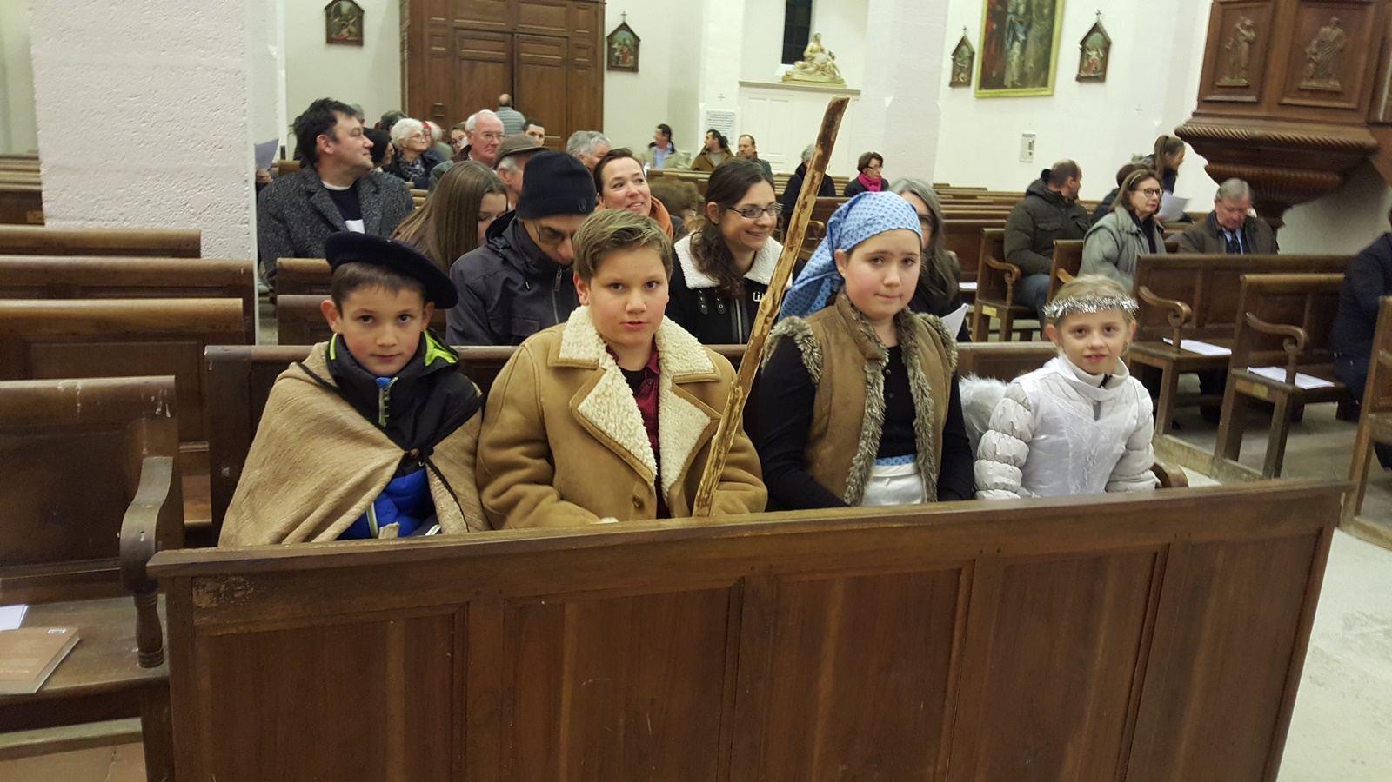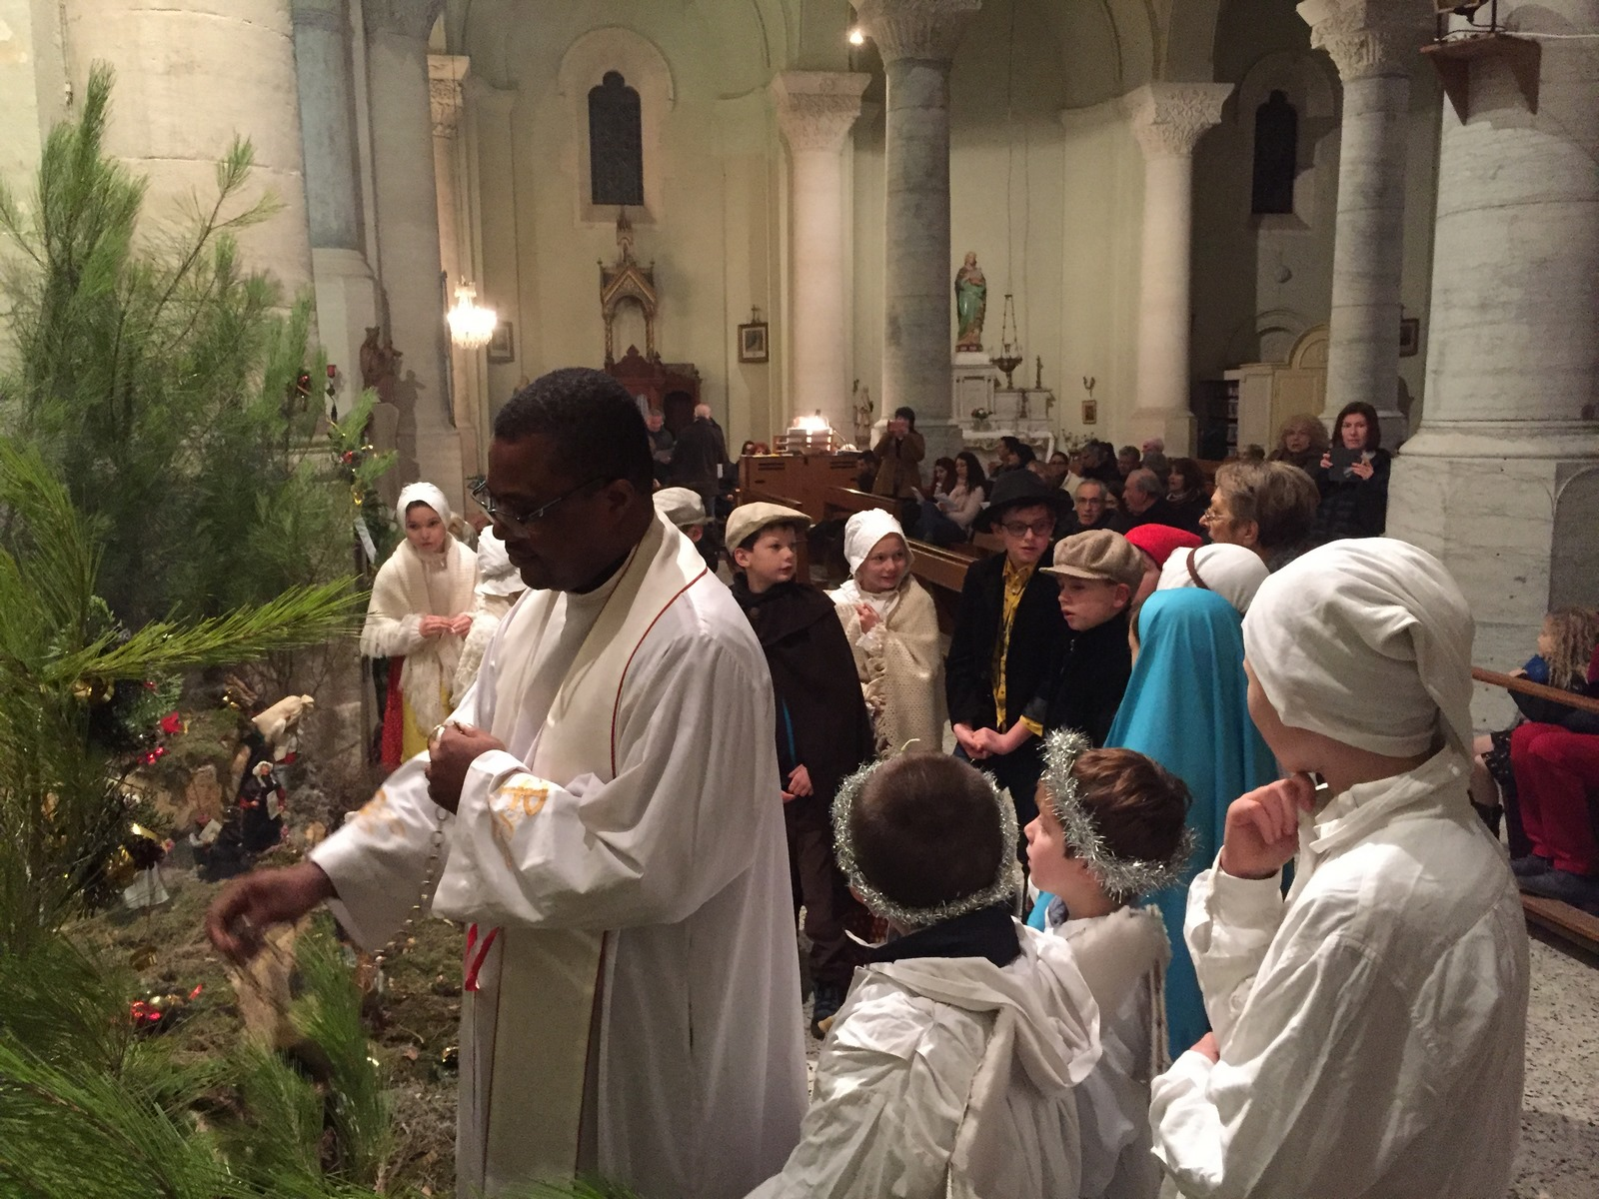
Veillée et messe de Noël de Sainte Cécile avec le Père Pascal Molemb Vicaire Général en Avignon
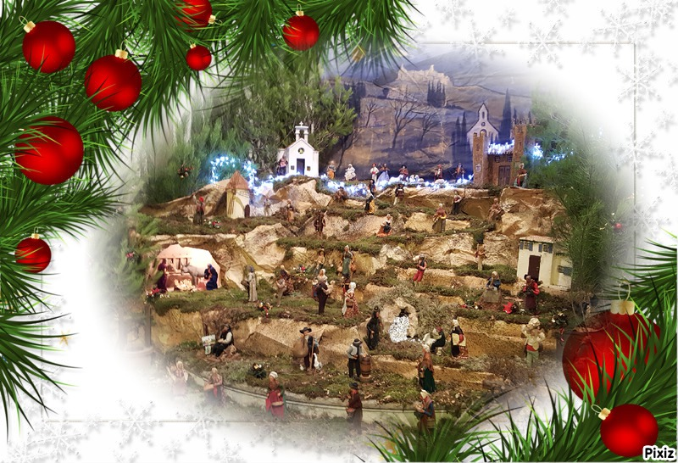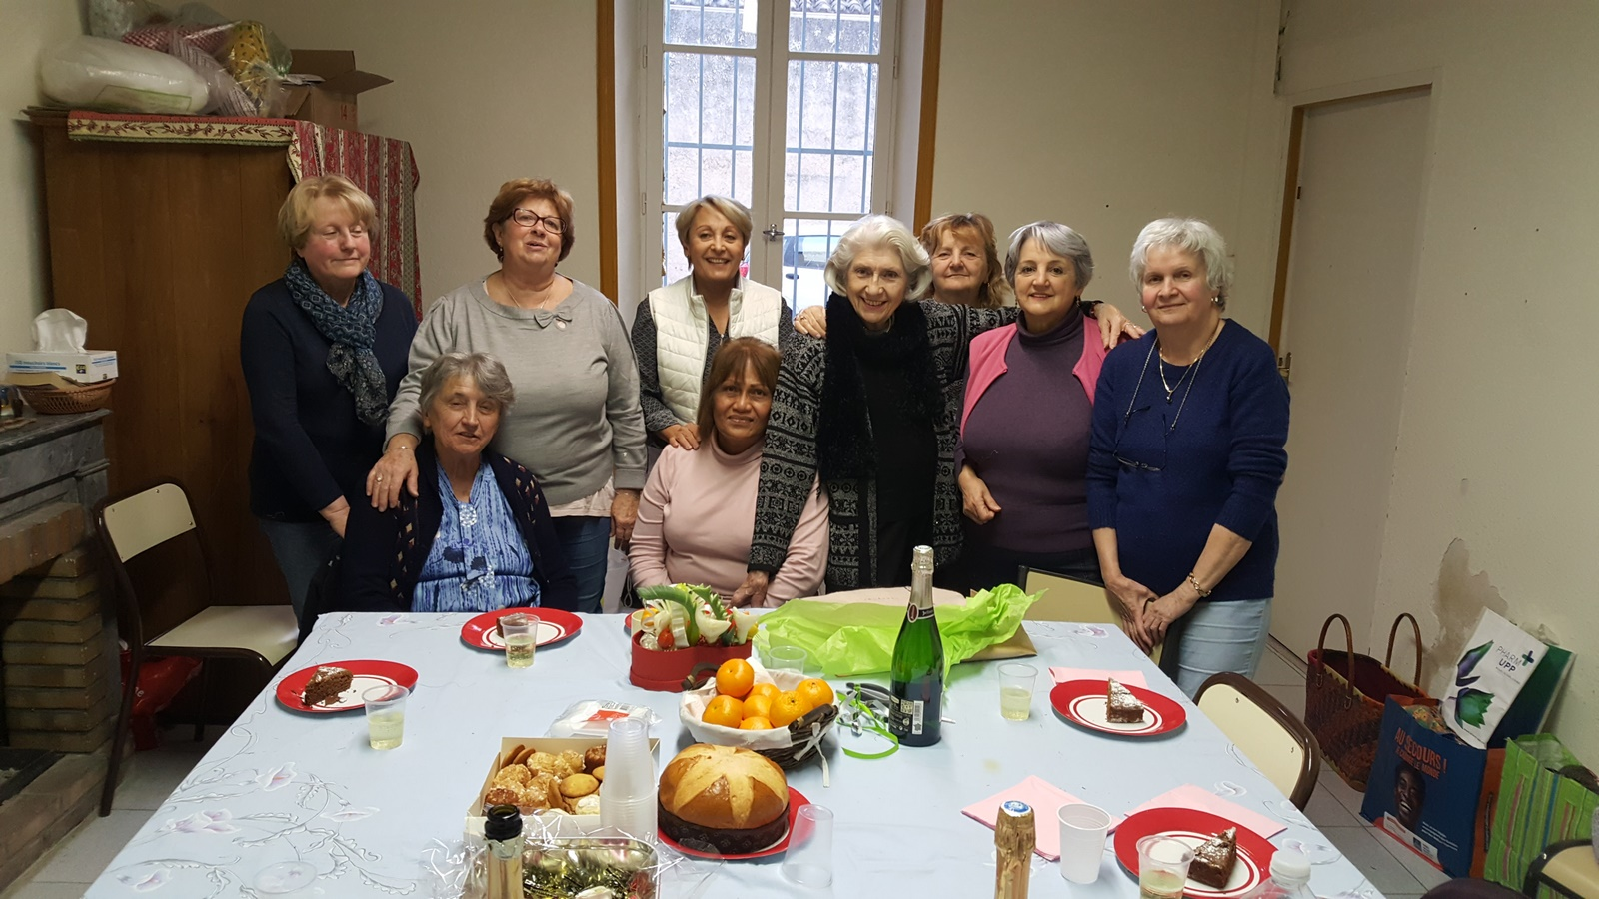
Crèche de Ste Cécile, encore un grand Secours Catholique Sainte Cécile les Vignes
merci à toutes les personnes qui l’ont Chers amis,
réalisée ! Il n’est pas trop tard pour vous souhaiter une bonne année et
santé, apportant à chacun, paix, amour, partage et espérance.
Bien à vous, Marie-Thérèse Bressieux et son équipe
°°°°°°°°°°°°°°°°°°°°°°°°°°°°°°°°°°°°°°°°°°°°°°°°°°°°°°°°°°°°°°°°°°°°°°°°°°°°°°°°°°°°°°°°°°°°°°°°°°°°°°°°°°°°°°°°°
Secteur inter paroissial de Ste Cécile les Vignes
paroisses84290@gmail.com
1, Av Kimmerling – 84290 Ste Cécile les Vignes – Tel : 04.86.71.23.56
Accueil : Du mardi au vendredi de 9h30 à 11h30
P. Apollinaire Onanéna Tel : 06.70.87.90.25 (perso) aponanena@yahoo.fr

